Tema: SLAVNA OTAJSTVA NAŠE VJERE
Cilj: Promišljati i bolje razumjeti događaje poslije Isusovog uskrsnuća. Prepoznati poslanje Isusove majke. Po Bibliji slušati Božju riječ.
Ishodi: Krizmanici će se prisjećati već poznatih činjenica, prepričavati će svojim riječima i aktivnije će sudjelovati u promišljanjima o Isusovom uskrsnuću, ulozi Duha Svetog i Isusove majke u njihovim životima. Motiviranije će pristupiti čitanju Biblije tražeći Božju riječ u svakodnevici.
TIJEK SUSRETA:
Molitveni početak: Iz knjige proroka Izaije
Ovo je post koji mi je po volji,
riječ je Gospodina Boga:
Kidati okove nepravedne,
razvezat spone jarmene,
puštat na slobodu potlačene,
slomiti sve jarmove;
podijeliti kruh svoj s gladnima,
uvesti pod krov beskućnike,
odjenuti onog koga vidiš gola
i ne kriti se od onog tko je tvoje krvi.
Tad će sinut poput zore tvoja svjetlost,
i zdravlje će tvoje brzo procvasti.
(Iz 58, 6-9)

Na LCD projektoru uz računalo krizmanici imaju mogućnost gledati PPR uz glazbeni broj pod nazivom POST u izvedbi VIS-a NEBESKI GRAD.
PPR Post - Nebeski grad https://www.youtube.com/watch?v=E3Brttu-ONk
Naglasak je na riječima koje se nalaze na svakom slikovnom slajdu koji prate glazbenu podlogu!

NAJAVA TEME: Iz pjesme koju smo čuli prorok Izaija jasno otkriva što Bog želi od nas. Prolazeći kroz važne događaje Isusovog života sve smo bliže našoj osobnoj povezanosti s njim. Vjera u Uskrsloga i u svoje uskrsnuće temelj je našeg postojanja. Po uskrsnuću naša nada je jasna: iščekujemo život vječni. Do tog ostvarenja preostaje nam aktivno živjeti svoju povezanost s uskrslim i živim Isusom. Slavna otajstva nas potiču na to.
INTERAKTIVANA OBRADA:
Slavna otajstva krunice:
1. Koji je od mrtvih uskrsnuo.
Postavljam pitanje: Kojih se pojedinosti nedjeljnog uskrsnuća sjećate?
Uz biblijski izvještaj obnovimo informacije o Isusu nakon Velike subote. Glasno čitam tekst Mt 28,1-8 kako bi krizmanici upotpunili najvažniji događaj u povijesti čovječanstva.
Koju ulogu dobiva anđeo na uskrsno jutro? Kakvu reakciju zamišljamo na licima svjedoka Isusovog uskrsnuća?
Vrijedno je staviti se na mjesto mnogih filmskih djelatnika koji su imali za zadatak predstaviti uskrslog Isusa u susretu sa svjedocima Isusove najveće pobjede. Jedan od načina je i pogledati određena filmska ostvarenja:
***Preporuka je pogledati dio filma Isus 2 (2001., Jeremy Sisto u ulozi Isusa), iz kolekcije filmova pod nazivom Biblija. Treba pokazati dio filma (od 1:17,13 do 1:24,30) prizor Isusovog susreta s Marijom Magdalenom, učenicima i majkom Marijom na uskrsno jutro.
Nakon filma, krizmanicima postavljam pitanja: Kako tumačite Isusove riječi? Prepoznajete li se u riječima: „blaženi koji me nisu vidjeli, a vjeruju!“
2. Koji je na nebo uzašao.
Započinjem s pitanjem: Kada se dogodio Isusov uzlazak na Nebo? Koga Isus okuplja pred svoj odlazak Ocu?
Za drugo slavno otajstvo uzimam Bibliju i to Ilustriranu Bibliju mladih. S razlogom jer zahvaljujući likovnim uprizorenjima mnogi vjernici lakše su predočili mnoge biblijske trenutke. Međutim, uzlazak na Nebo nije oslikan, pa taj događaj nam preostaje uz čitanje zamisliti i o njemu razgovarati.
Jedan od krizmanika (treba ranije dobiti tekst za uvježbavanje čitanja) interpretativno čita: Isus uzlazi na nebo str. 469., Ilustrirana Biblija mladih, KS, Zagreb 1993.
Nastavak uz pitanje: Kakva obećanja Isus daje svojim apostolima? Što znači naš poklik u svetoj misi „Tvoj slavni dolazak iščekujemo“?

3. Koji je Duha Svetoga poslao.
Slika u Ilustriranoj Bibliji, koja je lako ostala mnogima u sjećanju po neobičnom detalju, poslužila je svojoj svrsi.
Otvaram stranice: Silazak Duha Svetoga str. 472-473 , Ilustrirana Biblija mladih, KS, Zagreb 1993. Postavljam pitanja: Što slika predstavlja?
Evo biblijskog teksta o tom događaju koji će: čitam biblijski odlomak Dj 2, 1-4
Postavljam pitanje nakon čitanja: Kojim biste riječima predstavili Duha Svetog? Potvrda je sakrament Duha Svetoga. Što očekuješ od sakramenta? Što si spreman dati, da bi osjetio snagu Duha, da bi se prepustio vodstvu Duha Svetoga?
Upotpunjujem njihove riječi: Duh Sveti Očev je i Isusov Duh. On je njihova uzajamna ljubav. On je s Ocem i Sinom pravi Bog. Za njega kažemo da je treća božanska osoba. On je ljubav kojom nas darivaju Otac i Sin. Stoga nas Duh Sveti potiče i osposobljuje da živimo u ljubavi prema Bogu i jedni prema drugima. On je ne samo Duh Ljubavi, on je sama ljubav.
Biblija je pred nama. Bibliju ili Novi zavjet imamo kod kuće. Cilj naših okupljanja je da na Bibliju gledamo kao na živi Božji govor. Potrebno je samo uzeti u ruke i što češće odvojiti nekoliko minuta za čitanje. I Duh Sveti, o kome smo govorili, pripremati će tvoj um i tvoje srce da možeš pročitane riječi prihvatiti kao Božji govor upravljen tebi.
4. Koji je tebe, Djevice, na nebo uzeo. i 5. Koji je tebe, Djevice, na nebu okrunio.
Pred krizmanike stavljam slajd vitraja koji u središtu ima BDM. Slika najbolje ostavlja dojam uz projekciju preko LCD projektora. 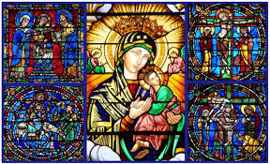
Kroz povijest, crkve su naglašeno bile oslikane brojnim biblijskim zgodama iz SZ i NZ. Jedan od glavnih razloga bila je nepismenost vjernika. Stoga su sve slike bile prigoda za susret s biblijskim događajima. Evo jedne tehnike na staklu. Kako zovemo tu tehniku? S kojim likovima se susrećemo? Koje sve novozavjetne događaje prepoznajemo?
Nakon što smo prošli sva otajstva Isusovog života, muke, smrti i uskrsnuća svoju pažnju usmjerimo prema Mariji. Koje poslanje u Isusovom životu ima njegova majka Marija?
Pokušati ćemo u tri različita teksta tražiti važnost Marijine uloge u bibliji , ali i u našem životu. Prvi tekst koji treba podijeliti krizmanicima je Lukina evanđelja: Lk 1,29-33. Poslije čitanja postavljam pitanje: Što iz ovog posjeta anđela Gabrijela saznajemo o Mariji kao djevojci?
Za svakog krizmanika potrebno je pripremiti na papiru prvih nekoliko redaka Veliča (Lk 1,46-49). Dajem vremena za čitanje i postavljam pitanje za razmišljanje: Kako bi Mariju predstavili prema riječima koje ste pročitali?
Nakon toga potrebno je svakom krizmaniku dati papir nekoliko redaka iz Ivanova evanđelja (Iv 19,25-26) na individualno čitanje i promišljanje o pročitanom. Postavljam pitanja: Što Isusove riječi s križa mogu značiti za tebe? Koju ulogu joj daje njen sin?
Povežite sve tri situacije i dajte zaključak o Blaženoj Djevici Mariji svojim riječima. Marija je skromna, potpuno jednostavna osoba koja je prepoznala i prihvatila Božju volju. Ta ju je odluka proslavila. Marija radi toga postaje Kraljicom! Nije željela vršiti svoju volju, nego Božju. Nije tražila svoju slavu, nego Božju! U kojoj se mjeri možeš identificirati s Marijom? Koje su tvoje želje?
SINTEZA
Prateći pojam današnjeg susreta je Biblija. Biblija opisuje Božji plan spasenja svih ljudi po Isusu Kristu, Spasitelju i Otkupitelju. Čitanje Biblije kao Božje riječi otvara vrata razumijevanju svih otajstava koje smo obrađivali u protekla četiri susreta. Po čitanju Božje riječi prepoznajemo znakove Božje prisutnosti i Njegovog djelovanja u našem životu. Preporuka je čitati prvo novozavjetne knjige. U čitanju je korisno odrediti vrijeme za čitanje i pokušati imati kontinuitet. Čitati kraće tekstove, a odvojiti više vremena za razmišljanje o pročitanom. Određene dijelove teksta koje doživljavaš snažnije nastavi „prebirati riječi“ u nastavku dana. Određene biblijske zgode možeš „oslikati“ u svojim mislima i tražiti svoju ulogu i mjesto. U Bibliji je predstavljen tvoj putokaz prema vječnom životu. Na svom putu potrebno je da budemo svjedoci Uskrsloga. Slobodno se možemo moliti Isusovoj majci kao svojoj majci kako bi mogli odgovorno živjeti u svojoj svakodnevici.
Tad će sinut poput zore tvoja svjetlost,
i zdravlje će tvoje brzo procvasti.
(Iz 58, 9)

Molitva za kraj: Zdravo Marijo
Informacija ili podsjetnik za kraj: Slavna otajstva mole se srijedom i nedjeljom.

PRILOZI
Jeruzalemska Biblija, KS, Zagreb 2001.
KORIŠTENI MEDIJI:
Film Isus 2 (2001., Jeremy Sisto u ulozi Isusa), iz kolekcije filmova pod nazivom Biblija.
Ilustrirana Biblija mladih, KS, Zagreb 1993.

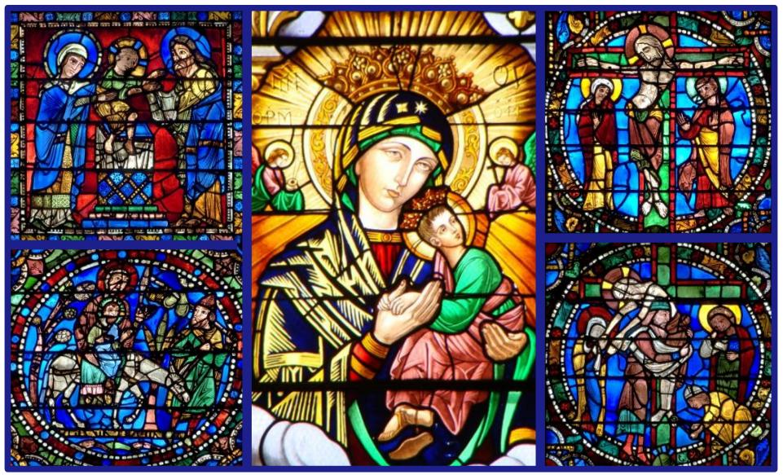
http://forosdelavirgen.org/144/nuestra-senora-del-perpetuo-socorropadres-redentoristas-27-de-junio/

